「レトロなシューティング」を作ろう
https://github.com/akokubo/retro_shooting

画面デザイン
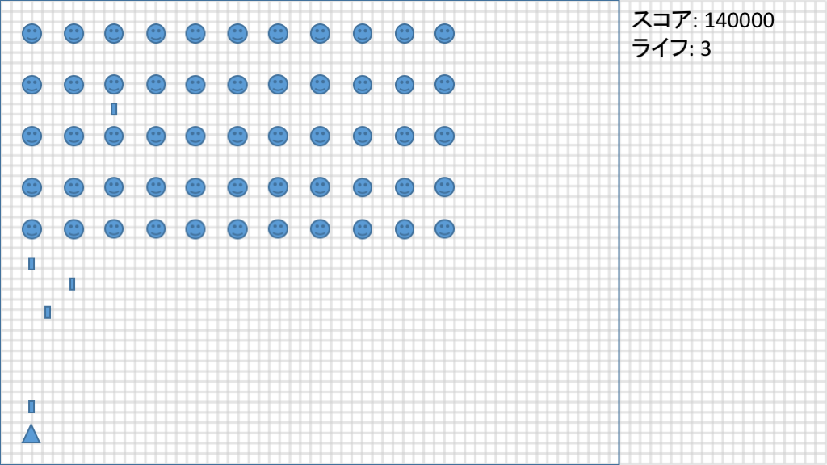

1.ディスプレイ・ウィンドウのサイズを指定
https://github.com/akokubo/retro_shooting/tree/4cfe585d930c22bf3f907918e4420376a4328d45/retro_shooting
void setup() {
// ディスプレイ・ウィンドウのサイズを640x360に
size(640, 360);
}

void draw() {
}

2.スプライト・クラスの作成
https://github.com/akokubo/retro_shooting/tree/f5f01fa240534d18d41d7db6f7264abf37576a3b/retro_shooting

Spriteタブ
// スプライト・クラス
class Sprite {
// 画像
PImage image;

// 座標
float x;
float y;

// コンストラクタ(デフォルト)
Sprite() {
}

// コンストラクタ(画像を指定するとき)
Sprite(PImage image) {
this.image = image;
}

// コンストラクタ(画像と座標を指定するとき)
Sprite(PImage image, float x, float y) {
this.image = image;
this.x = x;
this.y = y;
}

// 表示
void display() {
image(this.image, x, y);
}

// 移動
void move() {
}

// 当たり判定
boolean isContactedWith(Sprite sprite) {
// 判定結果を入れる変数。デフォルトはfalse
boolean result = false;

// 当たったらtrueに
if (dist(x, y, sprite.x, sprite.y) < (image.width + sprite.image.width) / 2) {
result = true;
}

return result;
}
}

メイン・タブ
変更なし

3.画像(エイリアン、爆弾、キャノン、レーザー、ステージ)の追加
https://github.com/akokubo/retro_shooting/tree/034b9b2319d5cec9c88f02a383f0b70e92d9de7f/retro_shooting

stage.png: 480x360ピクセル

cannon.png: 16x16ピクセル

laser.png: 4x16ピクセル

alien.png: 16x16ピクセル

bomb.png: 16x16ピクセル

4.ステージ・クラスの作成
https://github.com/akokubo/retro_shooting/tree/cb6b090a96540a9d31f496e99f68b2f00432d304/retro_shooting

Stageタブ
// ステージ・クラス
class Stage extends Sprite {
PFont font; // フォント

// コンストラクタ
Stage(PImage image) {
super(image);

// 画像の中心を座標として設定
x = image.width / 2;
y = image.height / 2;

// フォントの生成
font = createFont("MS Gothic", 20);
}

// 表示(オーバーライド)
void display() {
// 親クラスのメソッドをそのまま呼ぶ
super.display();

// フォントと色の設定
textFont(font);
fill(0);

// スコアの表示(仮)
text("SCORE: 14000", this.image.width + 20, 20);

// ライフの表示(仮)
text("LIFE: 3", this.image.width + 20, 40);
}
}

メイン・タブ
// オブジェクト
Stage stage;

void setup() {
// ディスプレイ・ウィンドウのサイズを640x360に
size(640, 360);

// 画像を中心に表示するモード
imageMode(CENTER);

// オブジェクトの生成
stage = new Stage(loadImage("stage.png"));
}

void draw() {
// 残像を消す
background(204);

// 表示
stage.display();
}

Spriteタブ
変更なし

5.キャノン・クラスの作成
https://github.com/akokubo/retro_shooting/tree/daaecab9599453db35d3b3ef299f26c003b09f55/retro_shooting

Cannonタブ
// キャノン・クラス
class Cannon extends Sprite {
// コンストラクタ
Cannon(PImage image, float x, float y) {
super(image, x, y);
}

// 移動(オーバーライド)
void move() {
x = mouseX;
}
}

メイン・タブ
// オブジェクト
Stage stage;
Cannon cannon;

void setup() {
// ディスプレイ・ウィンドウのサイズを640x360に
size(640, 360);

// 画像を中心に表示するモード
imageMode(CENTER);

// オブジェクトの生成
stage = new Stage(loadImage("stage.png"));
cannon = new Cannon(loadImage("cannon.png"),
stage.image.width / 2, stage.image.height - 38);
}

void draw() {
// 残像を消す
background(204);

// キャノンの移動
cannon.move();

// 表示
stage.display();
cannon.display();
}

Sprite、Stageタブ
変更なし

6.キャノンの移動速度の上限を指定
https://github.com/akokubo/retro_shooting/tree/59bea39078be6699da47022eda26530f297d8ff3/retro_shooting

Cannonタブ
// キャノン・クラス
class Cannon extends Sprite {
float speed; // 速度

// コンストラクタ
Cannon(PImage image, float x, float y) {
super(image, x, y);

// 速度の指定
speed = 2;
}

// 移動(オーバーライド)
void move() {
x = mouseX;
// マウスの方向にspeed分移動する
if (x < mouseX) {
x += speed;
} else if (x > mouseX) {
x -= speed;
}
}
}

メイン、Sprite、Stageタブ
変更なし

7.キャノンがレールからはみ出さないようにする
https://github.com/akokubo/retro_shooting/tree/e531d976907c80ac93d5a09603aeb176c7b73ed4/retro_shooting

Cannonタブ
// キャノン・クラス
class Cannon extends Sprite {
[中略]

// 移動(オーバーライド)
void move() {
// マウスの方向にspeed分移動する
if (x < mouseX) {
if (x < mouseX && x < stage.image.width - this.image.width / 2) {
x += speed;
} else if (x > mouseX) {
} else if (x > mouseX && x > this.image.width /2) {
x -= speed;
}
}
}

メイン、Sprite、Stageタブ
変更なし

8.レーザー・クラスの作成
https://github.com/akokubo/retro_shooting/tree/07f376901278bc489f43db108b616deb09e37428/retro_shooting

Laserタブ
// レーザー・クラス
class Laser extends Sprite {
float speed; // 速度

// コンストラクタ
Laser(PImage image, float x, float y) {
super(image);

// 座標の設定
this.x = x;
this.y = y;

// 速度の指定
speed = 4;
}

// 移動(オーバーライド)
void move() {
y -= speed;
}
}

メイン・タブ
// オブジェクト
Stage stage;
Cannon cannon;
Laser laser;

void setup() {
[中略]
}

void draw() {
// 残像を消す
background(204);

// キャノンの移動
cannon.move();

// レーザーの発射
if (laser == null) {
// レーザーがないときにマウスをクリックしたら
if (mousePressed) {
// レーザーをキャノンの位置に生成
laser = new Laser(loadImage("laser.png"), cannon.x, cannon.y - 8);
}
} else {
// レーザーがあるときは、移動させる
laser.move();
}

// 表示
stage.display();
cannon.display();
if (laser != null) {
// レーザーが存在するとき、表示させる
laser.display();
}
}

Cannon、Sprite、Stageタブ
変更なし

9.レーザーが画面外に出たら消す
https://github.com/akokubo/retro_shooting/tree/d1c3e61dad963142f080dcdff6b35212d6d5908f/retro_shooting

Laserタブ
// レーザー・クラス
class Laser extends Sprite {
[中略]

// 移動(オーバーライド)
void move() {
y -= speed;
}

// 画面外に出たか
boolean isOver() {
boolean result = false;

if (y < 0) {
result = true;
}

return result;
}
}

メイン・タブ
// オブジェクト
[中略]

void setup() {
[中略]
}

void draw() {
[中略]

// レーザーの発射
if (laser == null) {
// レーザーがないときにマウスをクリックしたら
if (mousePressed) {
// レーザーをキャノンの位置に生成
laser = new Laser(loadImage("laser.png"), cannon.x, cannon.y - 8);
}
} else {
// レーザーがあるときは、移動させる
laser.move();
// レーザーが画面外に出たら
if (laser.isOver()) {
// レーザーを消す
laser = null;
}
}

// 表示
[中略]
}

Cannon、Sprite、Stageタブ
変更なし

10.エイリアン・クラスの作成
https://github.com/akokubo/retro_shooting/tree/86c2ffbf3b32ab00d1732ab6697a09307afb98f8/retro_shooting

Alienタブ
// エイリアン・クラス
class Alien extends Sprite {
int direction; // 移動方向(左-1、右+1)
float speed; // 速度
float advance; // 前進速度

// コンストラクタ
Alien(PImage image, float x, float y) {
super(image, x, y);

// 移動方向と速度の設定
direction = 1;
speed = 0.5;
advance = 8;
}

// 移動(オーバーライド)
void move() {
x += direction * speed;
// 画面の端に着いたら
if (atEnds()) {
// ターンする
turn();
}
}

// 画面の端に着いた
boolean atEnds() {
boolean result = false;

if (x < this.image.width / 2 || x > stage.image.width - this.image.width / 2) {
result = true;
}

return result;
}

// ターンする
void turn() {
// 向きを変えて
direction *= -1;
// 下がる
y += advance;
}
}

メイン・タブ
// オブジェクト
Stage stage;
Cannon cannon;
Laser laser;
Alien alien;

void setup() {
[中略]

// オブジェクトの生成
stage = new Stage(loadImage("stage.png"));
cannon = new Cannon(loadImage("cannon.png"),
stage.image.width / 2, stage.image.height - 38);
alien = new Alien(loadImage("alien.png"), 20, 20);
}

void draw() {
[中略]

// レーザーの発射
if (laser == null) {
// レーザーがないときにマウスをクリックしたら
if (mousePressed) {
// レーザーをキャノンの位置に生成
laser = new Laser(loadImage("laser.png"), cannon.x, cannon.y - 8);
}
} else {
// レーザーがあるときは、移動させる
laser.move();

// レーザーが画面外に出たら
if (laser.isOver()) {
// レーザーを消す
laser = null;
}
}

// エイリアンの移動
alien.move();

// 表示
stage.display();
cannon.display();
if (laser != null) {
// レーザーが存在するとき、表示させる
laser.display();
}
alien.display();
}

Cannon、Laser、Sprite、Stageタブ
変更なし

11.エイリアンを増やす
https://github.com/akokubo/retro_shooting/tree/abb265e753400922cf104073a4974ea47e662a60/retro_shooting

メイン・タブ
// オブジェクト
Stage stage;
Cannon cannon;
Laser laser;
Alien alien;
ArrayList<Alien> aliens;

void setup() {
[中略]

// オブジェクトの生成
stage = new Stage(loadImage("stage.png"));
cannon = new Cannon(loadImage("cannon.png"),
stage.image.width / 2, stage.image.height - 38);
alien = new Alien(loadImage("alien.png"), 20, 20);

// エイリアン群の生成
aliens = new ArrayList<Alien>();
// 一つ一つのエイリアンを生成
for (int y = 20; y <= 120; y += 20) {
for (int x = 20; x <= 340; x+= 32) {
// エイリアンを生成し
Alien alien = new Alien(loadImage("alien.png"), x, y);
// エイリアン群に追加
aliens.add(alien);
}
}
}

void draw() {
[中略]

// エイリアンの移動
alien.move();
// エイリアン群の移動
for (int i = 0; i < aliens.size(); i++) {
// エイリアンを1つ取り出し
Alien alien = aliens.get(i);
// エイリアンを移動させる
alien.move();
}

// 表示
[中略]
alien.display();
for (int i = 0; i < aliens.size(); i++) {
// エイリアンを一つ取り出し
Alien alien = aliens.get(i);
// エイリアンを表示する
alien.display();
}
}

Alien、Cannon、Laser、Sprite、Stageタブ
変更なし

12.エイリアンが画面端に着いたら、全エイリアンをターンさせる
https://github.com/akokubo/retro_shooting/tree/c0b293741ce5954444c5790cb0a95cb126aa4715/retro_shooting

Alienタブ
// エイリアン・クラス
class Alien extends Sprite {
[中略]

// 移動(オーバーライド)
void move() {
x += direction * speed;
// 画面の端に着いたら
if (atEnds()) {
// ターンする
turn();
// 全エイリアンにターンを指示する
for (int i = 0; i < aliens.size(); i++) {
Alien alien = aliens.get(i);
alien.turn();
}
}
}

[中略]
}

メイン、Cannon、Laser、Sprite、Stageタブ
変更なし

13.レーザーとエイリアンの当たり判定の作成
https://github.com/akokubo/retro_shooting/tree/862fcd91b2dc6f0e6c31b2c9a45c1f1087dea00f/retro_shooting

メイン・タブ
[中略]

void setup() {
[中略]
}

void draw() {
[中略]

// エイリアン群の移動
for (int i = 0; i < aliens.size(); i++) {
// エイリアンを1つ取り出し
Alien alien = aliens.get(i);
// エイリアンを移動させる
alien.move();
}

// レーザーとエイリアンの当たり判定
for (int i = 0; i < aliens.size(); i++) {
// エイリアンを一つ取り出し
Alien alien = aliens.get(i);
// レーザーが存在して、そのレーザーがエイリアンに当たったら
if (laser != null && laser.isContactedWith(alien)) {
// レーザーを消して
laser = null;

// エイリアンを消す
aliens.remove(alien);
}
}

// 表示
[中略]
}

Alien、Cannon、Laser、Sprite、Stageタブ
変更なし

14.スコアの作成
https://github.com/akokubo/retro_shooting/tree/acc6685746c9d50efc50e8031f017ae9d886198c/retro_shooting

Stageタブ
// ステージ・クラス
class Stage extends Sprite {
PFont font; // フォント
int score; // スコア

// コンストラクタ
Stage(PImage image) {
super(image);

// 画像の中心を座標として設定
x = image.width / 2;
y = image.height / 2;

// フォントの設定
font = createFont("MS Gothic", 20);

// スコアの初期化
score = 0;
}

// 表示(オーバーライド)
void display() {
// 親クラスのメソッドをそのまま呼ぶ
super.display();

// フォントと色の設定
textFont(font);
fill(0);

// スコアの表示(仮)
text("SCORE: 14000", this.image.width + 20, 20);
// スコアの表示
text("SCORE: " + score, this.image.width + 20, 20);

// ライフの表示(仮)
text("LIFE: 3", this.image.width + 20, 40);
}

// スコアアップ
void scoreUp(int value) {
score += value;
}
}

メイン・タブ
[中略]

void setup() {
[中略]
}

void draw() {
[中略]
// レーザーとエイリアンの当たり判定
for (int i = 0; i < aliens.size(); i++) {
// エイリアンを一つ取り出し
Alien alien = aliens.get(i);
// レーザーが存在して、そのレーザーがエイリアンに当たったら
if (laser != null && laser.isContactedWith(alien)) {
// レーザーを消して
laser = null;

// エイリアンを消す
aliens.remove(alien);

// スコアをアップする
stage.scoreUp(100);
}
}
[中略]
}

Alien、Cannon、Laser、Spriteタブ
変更なし

15.キャノンとエイリアンの当たり判定とライフの作成
https://github.com/akokubo/retro_shooting/tree/c91afb7d54abb0fa2db7dc91cbf6e63a02d27abb/retro_shooting

Cannonタブ
// キャノン・クラス
class Cannon extends Sprite {
float speed; // 速度
int life; // ライフ

// コンストラクタ
Cannon(PImage image, float x, float y) {
super(image, x, y);

// 速度の指定
speed = 2;

// ライフの初期値
life = 3;
}

// 移動(オーバーライド)
void move() {
if (x < mouseX && x < stage.image.width - this.image.width / 2) {
x += speed;
} else if (x > mouseX && x > this.image.width /2) {
x -= speed;
}
}

// キャノンの破壊
void destroy() {
life--;
}
}

Stageタブ
// ステージ・クラス
class Stage extends Sprite {
[中略]

// 表示(オーバーライド)
void display() {
// 親クラスのメソッドをそのまま呼ぶ
super.display();

// フォントと色の設定
textFont(font);
fill(0);

// スコアの表示
text("SCORE: " + score, this.image.width + 20, 20);

// ライフの表示(仮)
text("LIFE: 3", this.image.width + 20, 40);
// ライフの表示
text("LIFE: " + cannon.life, this.image.width + 20, 40);
}

// スコアアップ
void scoreUp(int value) {
score += value;
}
}

メイン・タブ
[中略]

void setup() {
[中略]
}

void draw() {
[中略]
// レーザーとエイリアンの当たり判定
for (int i = 0; i < aliens.size(); i++) {
// エイリアンを一つ取り出し
Alien alien = aliens.get(i);
// レーザーが存在して、そのレーザーがエイリアンに当たったら
if (laser != null && laser.isContactedWith(alien)) {
// レーザーを消して
laser = null;

// エイリアンを消す
aliens.remove(alien);

// スコアをアップする
stage.scoreUp(100);
}
}

// キャノンとエイリアンの当たり判定
for (int i = 0; i < aliens.size(); i++) {
Alien alien = aliens.get(i);
// キャノンがエイリアンに当たったら
if (cannon.isContactedWith(alien)) {
// キャノンを破壊して
cannon.destroy();
// エイリアンを消す
aliens.remove(alien);
}
}

// 表示
[中略]
}
※実際には大幅なインデントの変更がある

Alien、Laser、Spriteタブ
変更なし

16.ゲームオーバーの作成
https://github.com/akokubo/retro_shooting/tree/0e7242a120df522ca71b166f7d50ec06a7660acb/retro_shooting

Stageタブ
// ステージ・クラス
class Stage extends Sprite {
[中略]

// 表示(オーバーライド)
void display() {
// 親クラスのメソッドをそのまま呼ぶ
super.display();

// フォントと色の設定
textFont(font);
fill(0);

// スコアの表示
text("SCORE: " + score, this.image.width + 20, 20);

// ライフの表示
text("LIFE: " + cannon.life, this.image.width + 20, 40);

// ゲームオーバーの表示
if (isGameOver()) {
fill(255, 0, 0);
text("Game Over", this.image.width / 2 - 50, this.image.height / 2 - 10);
}
}

// スコアアップ
void scoreUp(int value) {
score += value;
}

// ゲームオーバーか
boolean isGameOver() {
boolean result = false;

// ライフがゼロ
if (cannon.life <= 0) {
result = true;
}

return result;
}
}

メイン・タブ
[中略]

void setup() {
[中略]
}

void draw() {
// 残像を消す
background(204);

// ゲームオーバーになっていなければ
if (!stage.isGameOver()) {
// キャノンの移動
cannon.move();

[中略]
// キャノンとエイリアンの当たり判定
for (int i = 0; i < aliens.size(); i++) {
Alien alien = aliens.get(i);
// キャノンがエイリアンに当たったら
if (cannon.isContactedWith(alien)) {
// キャノンを破壊して
cannon.destroy();
// エイリアンを消す
aliens.remove(alien);
}
}
}

[中略]
}
※実際には大幅なインデントの変更がある

Alien、Cannon、Laser、Spriteタブ
変更なし

17.勝利の作成
https://github.com/akokubo/retro_shooting/tree/f61ddbf4164e840bd74ddbf61db87f274207ac88/retro_shooting

Stageタブ
// ステージ・クラス
class Stage extends Sprite {
[中略]

// 表示(オーバーライド)
void display() {
[中略]

// ゲームオーバーの表示
if (isGameOver()) {
fill(255, 0, 0);
text("Game Over", this.image.width / 2 - 50, this.image.height / 2 - 10);
}

// 勝利の表示
if (isWin()) {
fill(255, 0, 0);
text("You Win", this.image.width / 2 - 50, this.image.height / 2 - 10);
}
}

// スコアアップ
void scoreUp(int value) {
score += value;
}

// ゲームオーバーか
boolean isGameOver() {
boolean result = false;

// ライフがゼロ
if (cannon.life <= 0) {
result = true;
}

return result;
}

// ゲームに勝ったか
boolean isWin() {
boolean result = false;

// エイリアンをすべて倒した
if (aliens.size() == 0) {
result = true;
}

return result;
}
}

メイン・タブ
[中略]

void setup() {
[中略]
}

void draw() {
// 残像を消す
background(204);

// ゲームオーバーになっていなければ
if (!stage.isGameOver()) {
// ゲームが終了していなければ
if (!stage.isGameOver() && !stage.isWin()) {
// キャノンの移動
cannon.move();

[中略]
}

Alien、Cannon、Laser、Spriteタブ
変更なし

18.爆弾クラスの作成
https://github.com/akokubo/retro_shooting/tree/4052866f599048feb8da78737a1b4e4ebfc3faa9/retro_shooting

Bombタブ
// 爆弾クラス
class Bomb extends Sprite {
float speed; // 速度

// コンストラクタ
Bomb(PImage image, float x, float y) {
super(image, x, y);

// 速度の指定
speed = 1;
}

// 移動(オーバーライド)
void move() {
y += speed;
}

// 画面外に出たか
boolean isOver() {
boolean result = false;

if (y >= stage.image.height) {
result = true;
}

return result;
}
}

メイン・タブ
// オブジェクト
Stage stage;
Cannon cannon;
Laser laser;
ArrayList<Alien> aliens;
ArrayList<Bomb> bombs;

void setup() {
[中略]

// エイリアン群の生成
aliens = new ArrayList<Alien>();
// 一つ一つのエイリアンの生成
for (int y = 20; y <= 120; y += 20) {
for (int x = 20; x <= 340; x+= 32) {
// エイリアンを生成し
Alien alien = new Alien(loadImage("alien.png"), x, y);
// エイリアン群に追加
aliens.add(alien);
}
}

// 爆弾群の生成
bombs = new ArrayList<Bomb>();
}

void draw() {
[中略]

// エイリアン群の移動
for (int i = 0; i < aliens.size(); i++) {
// エイリアンを1つ取り出し
Alien alien = aliens.get(i);
// エイリアンを移動させる
alien.move();
}

// 爆弾の投下
for (int i = 0; i < aliens.size(); i++) {
// エイリアンを1つ取り出し
Alien alien = aliens.get(i);
// ある確率(60秒に1回)で
if (random(60 * frameRate) < 1) {
// 爆弾を生成
Bomb bomb = new Bomb(loadImage("bomb.png"), alien.x, alien.y);
// 爆弾群に追加
bombs.add(bomb);
}
}

// 爆弾群の移動
for (int i = 0; i < bombs.size(); i++) {
// 爆弾を1つ取り出し
Bomb bomb = bombs.get(i);
// 爆弾を移動させる
bomb.move();
// 爆弾が画面外に出たら
if (bomb.isOver()) {
// 爆弾を消す
bombs.remove(bomb);
}
}

[中略]
for (int i = 0; i < aliens.size(); i++) {
// エイリアンを一つ取り出し
Alien alien = aliens.get(i);
// エイリアンを表示する
alien.display();
}
for (int i = 0; i < bombs.size(); i++) {
// 爆弾を一つ取り出し
Bomb bomb = bombs.get(i);
// 爆弾を表示する
bomb.display();
}
}

Alien、Cannon、Laser、Sprite、Stageタブ
変更なし

19.キャノンと爆弾の当たり判定の作成
https://github.com/akokubo/retro_shooting/tree/f19d88138091efcff4c3f62f50d42eb6f23dc44a/retro_shooting

メイン・タブ
[中略]

void setup() {
[中略]
}

void draw() {
[中略]

// キャノンとエイリアンの当たり判定
for (int i = 0; i < aliens.size(); i++) {
Alien alien = aliens.get(i);
// キャノンがエイリアンに当たったら
if (cannon.isContactedWith(alien)) {
// キャノンを破壊して
cannon.destroy();
// エイリアンを消す
aliens.remove(alien);
}
}
}

// キャノンと爆弾の当たり判定
for (int i = 0; i < bombs.size(); i++) {
Bomb bomb = bombs.get(i);
// キャノンが爆弾に当たったら
if (cannon.isContactedWith(bomb)) {
// キャノンを破壊して
cannon.destroy();
// 爆弾を消す
bombs.remove(bomb);
}
}

// 表示
[中略]
}

Alien、Bomb、Cannon、Laser、Sprite、Stageタブ
変更なし

20.プログラムの最終版
https://github.com/akokubo/retro_shooting/retro_shooting

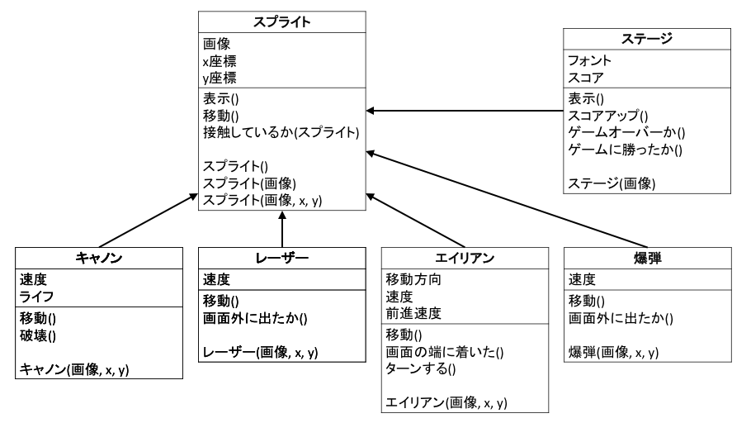

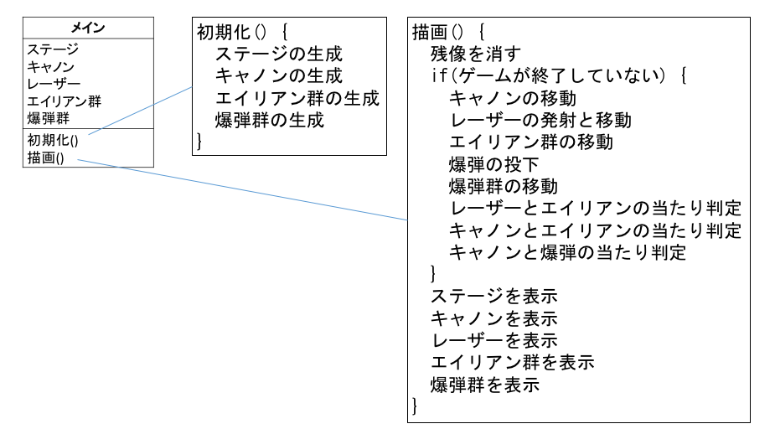

メイン・タブ
// オブジェクト
Stage stage;
Cannon cannon;
Laser laser;
ArrayList<Alien> aliens;
ArrayList<Bomb> bombs;

void setup() {
// ディスプレイ・ウィンドウのサイズを640x360に
size(640, 360);

// 画像を中心に表示するモード
imageMode(CENTER);

// オブジェクトの生成
stage = new Stage(loadImage("stage.png"));
cannon = new Cannon(loadImage("cannon.png"),
stage.image.width / 2, stage.image.height - 38);

// エイリアン群の生成
aliens = new ArrayList<Alien>();
// 一つ一つのエイリアンを生成
for (int y = 20; y <= 120; y += 20) {
for (int x = 20; x <= 340; x+= 32) {
// エイリアンを生成し
Alien alien = new Alien(loadImage("alien.png"), x, y);
// エイリアン群に追加
aliens.add(alien);
}
}

// 爆弾群の生成
bombs = new ArrayList<Bomb>();
}

void draw() {
// 残像を消す
background(204);

// ゲームが終了していなければ
if (!stage.isGameOver() && !stage.isWin()) {
// キャノンの移動
cannon.move();

// レーザーの発射
if (laser == null) {
// レーザーがないときにマウスをクリックしたら
if (mousePressed) {
// レーザーをキャノンの位置に生成
laser = new Laser(loadImage("laser.png"), cannon.x, cannon.y - 8);
}
} else {
// レーザーがあるときは、移動させる
laser.move();

// レーザーが画面外に出たら
if (laser.isOver()) {
// レーザーを消す
laser = null;
}
}

// エイリアン群の移動
for (int i = 0; i < aliens.size(); i++) {
// エイリアンを1つ取り出し
Alien alien = aliens.get(i);
// エイリアンを移動させる
alien.move();
}

// 爆弾の投下
for (int i = 0; i < aliens.size(); i++) {
// エイリアンを1つ取り出し
Alien alien = aliens.get(i);
// ある確率(60秒に1回)で
if (random(60 * frameRate) < 1) {
// 爆弾を生成
Bomb bomb = new Bomb(loadImage("bomb.png"), alien.x, alien.y);
// 爆弾群に追加
bombs.add(bomb);
}
}

// 爆弾群の移動
for (int i = 0; i < bombs.size(); i++) {
// 爆弾を1つ取り出し
Bomb bomb = bombs.get(i);
// 爆弾を移動させる
bomb.move();
// 爆弾が画面外に出たら
if (bomb.isOver()) {
// 爆弾を消す
bombs.remove(bomb);
}
}

// レーザーとエイリアンの当たり判定
for (int i = 0; i < aliens.size(); i++) {
// エイリアンを一つ取り出し
Alien alien = aliens.get(i);
// レーザーが存在して、そのレーザーがエイリアンに当たったら
if (laser != null && laser.isContactedWith(alien)) {
// レーザーを消して
laser = null;

// エイリアンを消す
aliens.remove(alien);

// スコアをアップする
stage.scoreUp(100);
}
}

// キャノンとエイリアンの当たり判定
for (int i = 0; i < aliens.size(); i++) {
Alien alien = aliens.get(i);
// キャノンがエイリアンに当たったら
if (cannon.isContactedWith(alien)) {
// キャノンを破壊して
cannon.destroy();
// エイリアンを消す
aliens.remove(alien);
}
}
}

// キャノンと爆弾の当たり判定
for (int i = 0; i < bombs.size(); i++) {
Bomb bomb = bombs.get(i);
// キャノンが爆弾に当たったら
if (cannon.isContactedWith(bomb)) {
// キャノンを破壊して
cannon.destroy();
// 爆弾を消す
bombs.remove(bomb);
}
}

// 表示
stage.display();
cannon.display();
if (laser != null) {
// レーザーが存在するとき、表示させる
laser.display();
}
for (int i = 0; i < aliens.size(); i++) {
// エイリアンを一つ取り出し
Alien alien = aliens.get(i);
// エイリアンを表示する
alien.display();
}
for (int i = 0; i < bombs.size(); i++) {
// 爆弾をーつ取り出し
Bomb bomb = bombs.get(i);
// 爆弾を表示する
bomb.display();
}
}

Spriteタブ
// スプライト・クラス
class Sprite {
// 画像
PImage image;

// 座標
float x;
float y;

// コンストラクタ(デフォルト)
Sprite() {
}

// コンストラクタ(画像を指定するとき)
Sprite(PImage image) {
this.image = image;
}

// コンストラクタ(画像と座標を指定するとき)
Sprite(PImage image, float x, float y) {
this.image = image;
this.x = x;
this.y = y;
}

// 表示
void display() {
image(this.image, x, y);
}

// 移動
void move() {
}

// 当たり判定
boolean isContactedWith(Sprite sprite) {
// 判定結果を入れる変数。デフォルトはfalse
boolean result = false;

// 当たったらtrueに
if (dist(x, y, sprite.x, sprite.y) < (image.width + sprite.image.width) / 2) {
result = true;
}

return result;
}
}

Stageタブ
// ステージ・クラス
class Stage extends Sprite {
PFont font; // フォント
int score; // スコア

// コンストラクタ
Stage(PImage image) {
super(image);

// 画像の中心を座標として設定
x = image.width / 2;
y = image.height / 2;

// フォントの生成
font = createFont("MS Gothic", 20);

// スコアの初期化
score = 0;
}

// 表示(オーバーライド)
void display() {
// 親クラスのメソッドをそのまま呼ぶ
super.display();

// フォントと色の設定
textFont(font);
fill(0);

// スコアの表示
text("SCORE: " + score, this.image.width + 20, 20);

// ライフの表示
text("LIFE: " + cannon.life, this.image.width + 20, 40);

// ゲームオーバーの表示
if (isGameOver()) {
fill(255, 0, 0);
text("Game Over", this.image.width / 2 - 50, this.image.height / 2 - 10);
}

// 勝利の表示
if (isWin()) {
fill(255, 0, 0);
text("You Win", this.image.width / 2 - 50, this.image.height / 2 - 10);
}
}

// スコアアップ
void scoreUp(int value) {
score += value;
}

// ゲームオーバーか
boolean isGameOver() {
boolean result = false;

// ライフがゼロ
if (cannon.life <= 0) {
result = true;
}

return result;
}

// ゲームに勝ったか
boolean isWin() {
boolean result = false;

// エイリアンをすべて倒した
if (aliens.size() == 0) {
result = true;
}

return result;
}
}

Cannonタブ
// キャノン・クラス
class Cannon extends Sprite {
float speed; // 速度
int life; // ライフ

// コンストラクタ
Cannon(PImage image, float x, float y) {
super(image, x, y);

// 速度の指定
speed = 2;

// ライフの初期値
life = 3;
}

// 移動(オーバーライド)
void move() {
// マウスの方向にspeed分移動する
if (x < mouseX && x < stage.image.width - this.image.width / 2) {
x += speed;
} else if (x > mouseX && x > this.image.width /2) {
x -= speed;
}
}

// キャノンの破壊
void destroy() {
life--;
}
}

Laserタブ
// レーザー・クラス
class Laser extends Sprite {
float speed; // 速度

// コンストラクタ
Laser(PImage image, float x, float y) {
super(image);

// 座標の設定
this.x = x;
this.y = y;

// 速度の指定
speed = 4;
}

// 移動(オーバーライド)
void move() {
y -= speed;
}

// 画面外に出たか
boolean isOver() {
boolean result = false;

if (y < 0) {
result = true;
}

return result;
}
}

Alienタブ
// エイリアン・クラス
class Alien extends Sprite {
int direction; // 移動方向(左-1、右+1)
float speed; // 速度
float advance; // 前進速度

// コンストラクタ
Alien(PImage image, float x, float y) {
super(image, x, y);

// 移動方向と速度の設定
direction = 1;
speed = 0.5;
advance = 8;
}

// 移動(オーバーライド)
void move() {
x += direction * speed;
// 画面の端に着いたら
if (atEnds()) {
// 全エイリアンにターンを指示する
for (int i = 0; i < aliens.size(); i++) {
Alien alien = aliens.get(i);
alien.turn();
}
}
}

// 画面の端に着いた
boolean atEnds() {
boolean result = false;

if (x < this.image.width / 2 || x > stage.image.width - this.image.width / 2) {
result = true;
}

return result;
}

// ターンする
void turn() {
// 向きを変えて
direction *= -1;
// 下がる
y += advance;
}
}

Bombタブ
// 爆弾クラス
class Bomb extends Sprite {
float speed; // 速度

// コンストラクタ
Bomb(PImage image, float x, float y) {
super(image, x, y);

// 速度の指定
speed = 1;
}

// 移動(オーバーライド)
void move() {
y += speed;
}

// 画面外に出たか
boolean isOver() {
boolean result = false;

if (y >= stage.image.height) {
result = true;
}

return result;
}
}

